**附录一：行车线路指南**

目的地：杭州临平皇冠假日酒店(地址：浙江省杭州市临平区临平街道荷禹路121号)

位置示意图：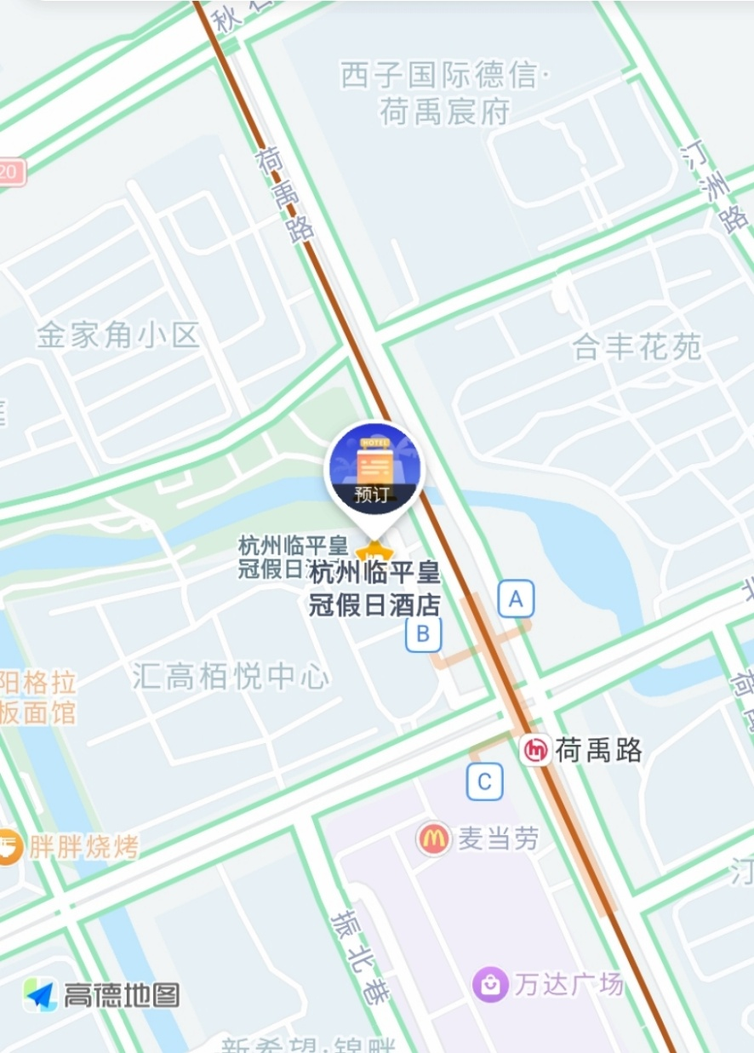

打车：高铁杭州东站打车至酒店（约30分钟车程）

公共交通：高铁杭州东站乘坐地铁1号线（萧山国际机场方向）至客运中心站，站内换乘地铁9号线（龙安方向）至荷禹路站B口出（约50分钟）

自驾：导航App搜索“杭州临平皇冠假日酒店”即可